Приложение
к договору подряда
СОГЛАСОВАНО:
ООО СЗ «Крылья Девелопмент»»
__________________________ Савин А.В.
"_____" ________________ 2025 г.

 | ТЕХНИЧЕСКОЕ ЗАДАНИЕ
на выполнение комплекса работ по монтажу системы диспетчеризации лифтов

На объекте: | «Четырехсекционный многоэтажный жилой дом со встроенными офисными помещениями (№1.1, 1.2, 1.3, 1.4 по ПЗУ и встроенно-пристроенной подземной автостоянкой (№2 по ПЗУ)»
Разрешение на строительство: | №66-41-78-2024 от 20.03.2024 г.
Сроки выполнения работы: | Секция №1.1 | С 24.04.26 по 04.08.26
Сроки выполнения работы: | Секция №1.2 | С 24.04.26 по 04.08.26
Сроки выполнения работы: | Секция №1.3 | С 24.04.26 по 04.08.26
Сроки выполнения работы: | Секция №1.4 | С 24.04.26 по 04.08.26
Выполнить в соответствии с рабочей документации: | Внутренние инженерные системы. Сети связи. Часть 9. Диспетчеризация лифтового оборудования.

 | 1. Объект/ы | «Четырехсекционный многоэтажный жилой дом со встроенными офисными помещениями (№1.1, 1.2, 1.3, 1.4 по ПЗУ и встроенно-пристроенной подземной автостоянкой (№2 по ПЗУ)»
 | 2. Вид строительства | Новое строительство
 | 3. Вид работ. | 1. Описание  Данное техническое задание предназначено для выполнения комплекса работ по устройству монтажу системы диспетчеризации лифтов соответствии с утвержденной проектной документацией, согласованным ТЗ и с требованиями действующих строительных норм и правил.  По завершению выполнения работ Подрядчик готовит и передает Заказчику исполнительную документацию, полностью оформленную с оттиском оригинальной печати Подрядчика. В составе исполнительной документации Подрядчик предоставляет Заказчику сертификаты на все поставленные материалы, а также паспорта и инструкции на все поставленное оборудование, исполнительные чертежи и схемы, акты скрытых работ и остальную документацию, требуемую строительными нормами и правилами, действующими в Российской Федерации.  Все работы должны выполнятся согласно срокам, указанным в графике производства работ, согласованный и утвержденный Заказчиком. Все изменения, которые вносятся в процессе выполнения монтажа согласовываются с Заказчиком. Ответственность за работоспособность системы после согласования Заказчиком вышеуказанных замен возлагается на Подрядчика.  2. Подготовка к производству работ:  До начала производства работ на объекте должны быть выполнены следующие мероприятия:  - получена рабочая/техническая документация в количестве и в сроки, определенные Правилами о договорах подряда; согласованы графики поставки оборудования, изделий и материалов с учетом технологической последовательности производства работ;  - разработан проект производства работ, проведено ознакомление инженерно-технических работников и бригадиров с рабочей документацией и сметами, организационными и техническими решениями проекта производства работ;  - осуществлена приемка по акту строительной части объекта под монтаж систем в соответствии с требованиями настоящих правил и выполнены предусмотренные нормами и правилами мероприятия по охране труда, противопожарной безопасности и охране окружающей среды при производстве работ.
 | 4. Технические решения, программное обеспечение и применяемые материалы. | Предусматривается организация системы диспетчеризации лифтов на базе специализированного диспетчерского комплекса. На верхних этажах устанавливаются лифтовые блоки, опрашивающие состояния датчиков лифтовых станций, по которым они анализируют работу лифтов в соответствии с  неисправности. Информация о состоянии датчиков, ситуациях неисправностей и отключений передается в режиме реального времени на центральный пульт диспетчера, при этом обеспечивается громкоговорящая связь с диспетчером и ремонтная связь.  В составе диспетчерского комплекса лифтовой блок позволяет обеспечить двустороннюю переговорную связь между диспетчерским пунктом и кабиной лифта, крышей кабины лифта, приямком лифта, а также с основным посадочным этажом в режиме "перевозка пожарных подразделений"  Лифтовой блок кабелем связи типa "Витая пара" подключается к точке доступа интернет-канала (обеспечивается в составе оборудования на сети связи). Далее по сети интернет происходит передача данных от объединённой системы диспетчеризации на диспетчерский пункт.  При пожаре (получении сигнала от системы пожарной сигнализации) лифт переводится в режим "пожарная опасность", опускается на первый посадочный этаж и блокируется с открытыми дверями. Перевозка пож.подразделений осуществляется при помощи спец.ключа.  Диспетчеризация лифтов разработана на базе диспетчерского комплекса «ОБЬ», с использованием лифтового блока версии 7.2 производства ООО «Лифт-комплекс ДС.  Система диспетчеризации лифтов предусматривает вывод на АРМ, данных о состоянии оборудования и текущих параметрах систем. Система диспетчеризации лифтов осуществляет визуализацию процессов, контроль и управление оборудованием в автоматическом режиме.  Диспетчерский комплекс состоит из:  - лифтовых блоков версии 7.2, ООО «Лифт-комплекс ДС»;  - переговорных устройств 7.2, ООО «Лифт-комплекс ДС»;  - модулей переговорной связи, ООО «Лифт-комплекс ДС»;  - автоматизированного рабочего места АРМ диспетчера.  ДС технически реализуется на базе программного обеспечения «ОБЬ». ПО устанавливается на АРМ диспетчера.  Типовая структурная схема ДС лифта:  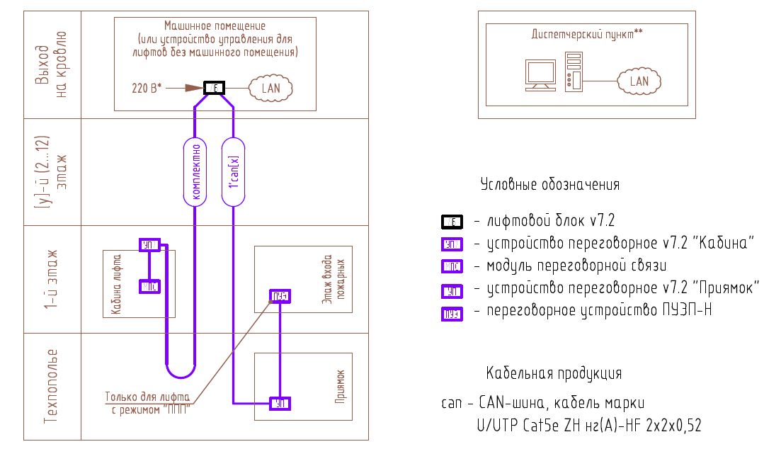
 | 5. Требования к производству работ | Монтаж и подключение оборудования выполнить в соответствии с действующими нормативными документами, настоящей документацией и указаниями предприятий-изготовителей.  Разводку кабельных трасс выполнить в винилопластовых, гофрированных трубах. При монтаже не допускать перекрещивания слаботочных кабельных трасс с силовыми кабельными трассами. Слаботочные кабели должны прокладываться на расстоянии не менее 0.5м от силовых кабелей, при этом пересечение слаботочных и силовых кабелей должно быть под углом 900, во избежание создания помех на слаботочных измерительных линиях. Настройку аппаратуры и пуско-наладочные работы, как каждого изделия, так и комплекса в целом производить в соответствии с указаниями соответствующей документации изготовителей.  Работы по монтажу должны выполняться не менее, чем двумя аттестованными электромеханиками, причем один электромеханик должен иметь не ниже 4-го квалификационного разряда и не ниже 3-ей группы по электробезопасности.  Все работы в шахте лифта за исключением работ в приямке, должны производиться с крыши кабины, а в зоне нижнего крайнего этажа с инвентарной лестницы (подставок) или со дна приямка.

